Découvrez le Sennheiser MOMENTUM True Wireless 5 : l’excellence MOMENTUM dans votre poche

Ce concentré de technologie offre un audio haute résolution, des batteries remplaçables par l'utilisateur et un suivi des mouvements de tête optimisé pour Dolby Atmos®.

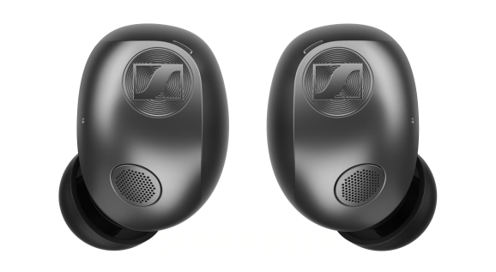

Bruxelles, le 20 août 2026 – Sennheiser officialise aujourd’hui le lancement des MOMENTUM True Wireless 5, les écouteurs sans fil les plus aboutis et conçus pour offrir une expérience d’écoute sans compromis. Entièrement repensés, ils déclinent le savoir-faire audio du casque MOMENTUM 5 Wireless dans un format ultra-compact, sans faire aucun compromis sur les performances.

« Notre priorité était d’intégrer le son exceptionnel et la technologie connectée de la série MOMENTUM dans un format remarquablement compact », a déclaré Frank Foppe, chef de produit chez Sennheiser. « De sa reproduction audio exquise à la technologie avancée qui la rend possible, le MOMENTUM True Wireless 5 représente notre intégration la plus aboutie de la technologie audio dans un écouteur. »

Points forts :

• Tout nouveau design – Confort, stabilité et portabilité améliorés
• Batteries remplaçables par l'utilisateur – Prolongez facilement l'autonomie de votre casque, même dans plusieurs années
• Optimisé pour Dolby Atmos® – Le suivi des mouvements de tête offre une expérience immersive
• Appels vocaux et réduction active du bruit (ANC) améliorés – Accéléromètre vocal, réseau de micros étendu et optimisation vocale par IA
• Bluetooth® 6.0 – Priorité aux connexions rapides et stables
• Smart Control Plus – un nouvel égaliseur à 8 bandes met en avant toute une gamme de fonctionnalités personnalisables dans l’application gratuite

Redécouvrez votre musique.

Au cœur de ces écouteurs se trouve le même ADN axé sur le son qui anime le casque MOMENTUM de cinquième génération récemment lancé, permettant aux auditeurs de choisir leur mode de port préféré pour une écoute sans compromis. Tout commence par le transducteur dynamique TrueResponse de 7 mm, signature de la marque, capable d’allier un niveau de détail remarquable à un son riche et axé sur les basses. Développé avec le plus grand soin dans l’usine de production de la marque à Tullamore, en Irlande, chaque transducteur est fabriqué et testé pour garantir une précision, une clarté et une dynamique exceptionnelles. La technologie Bluetooth 6.0, compatible avec le codec aptX Adaptive, offre une liberté sans fil stable pour un sa haute résolution d’une clarté cristalline jusqu’à 24 bits et 96 kHz, y compris la technologie aptX Lossless pour une transmission sans perte de bits sur les sources audio compatibles.

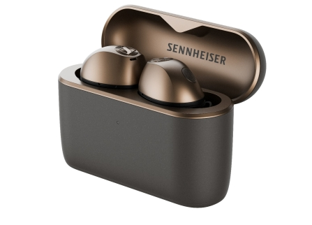

Les Sennheiser MOMENTUM True Wireless 5 allient une signature sonore unique à des batteries remplaçables par l'utilisateur pour les écouteurs et le boîtier.

La barre en matière de performances acoustiques est une nouvelle fois relevée, notamment grâce au système hybride adaptatif de réduction active du bruit (ANC) amélioré et au mode anti-vent automatique. Un embout auriculaire repensé fonctionne en tandem avec un ensemble dédié de quatre microphones pour optimiser les performances de réduction du bruit, tout en offrant le mode « transparence » en temps réel le plus naturel de la série à ce jour. Pour une capture vocale d’une pureté exceptionnelle, les écouteurs mobilisent l’ensemble des huit capteurs du système : six microphones et deux accéléromètres à conduction osseuse, associés à un algorithme d’extraction de la parole basé sur l’IA, afin d’isoler la voix dans les environnements bruyants.

Héritant des performances audios spatiales du modèle circum-auriculaire, le MOMENTUM True Wireless 5 est entièrement optimisé pour Dolby Atmos® avec une fonctionnalité interactive de suivi de la tête, projetant un champ sonore spatial immersif, digne d’une salle de cinéma, que vous pouvez emporter partout avec vous.



Une longévité respectueuse de l’environnement

Les MOMENTUM True Wireless 5 sont conçus pour durer : ils intègrent un système de batterie remplaçable par l’utilisateur, tant au niveau des écouteurs que du boîtier de recharge sans fil, ce qui permet aux utilisateurs de remplacer facilement les batteries en quelques minutes seulement. Fidèles à la philosophie du modèle phare de la marque, le casque MOMENTUM 5, les clients peuvent préserver leur équipement et prolonger la durée de vie des écouteurs bien au-delà de la dégradation normale des batteries, à l’aide d’un simple tournevis compact.

Conçus pour une écoute tout au long de la journée, ces écouteurs offrent une autonomie encore améliorée par rapport à la génération précédente, avec 12 heures de lecture continue par charge, auxquelles s’ajoutent plus de deux recharges supplémentaires stockées dans le boîtier de recharge sans fil compatible Qi, pour un total pouvant atteindre 40 heures d’autonomie. La fonction de recharge rapide permet de prolonger l’écoute d’une heure après seulement 8 minutes de recharge.

« Trouver le juste équilibre entre une taille compacte, notre signature acoustique haute-fidélité et une batterie remplaçable constitue une avancée majeure », a ajouté Lilika Beck, présidente de Sennheiser Consumer Hearing. « Avec les MOMENTUM True Wireless 5, nous prouvons que des performances de pointe ne doivent pas nécessairement se faire au détriment de la longévité. »

Évolution ergonomique

Pour offrir un confort « quasi imperceptible », le boîtier des écouteurs présente une nouvelle silhouette aérodynamique élégante, sculptée à partir de données issues de milliers de modèles d’oreilles uniques. La forme sans ailettes des écouteurs a été jugée plus confortable que celle de la génération précédente par 73 % des testeurs. Elle est certifiée IP54 pour sa résistance à la poussière, à la transpiration et aux éclaboussures. Une plaque acoustique micro-perforée atténue les turbulences dues au vent, protégeant ainsi la capture vocale et la stabilité de la réduction active du bruit (ANC) contre les interférences aérodynamiques. Le boîtier de recharge associé a également été repensé avec un format plus étroit, facile à glisser en poche, et une finition à faible frottement pour faciliter l'insertion et le retrait dans les poches étroites.

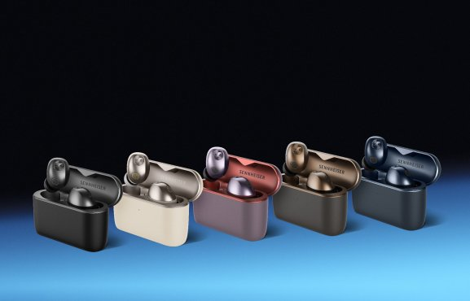
Le Sennheiser MOMENTUM True Wireless 5 bénéficie d'une refonte complète visant à améliorer à la fois sa portabilité et ses fonctionnalités.

Prêts pour l’avenir dès aujourd’hui

Le MOMENTUM True Wireless 5 est le roi de la connectivité, offrant une expérience fluide avec une large gamme de sources audio :

- Bluetooth 6.0 de nouvelle génération avec prise en charge native de Google Fast Pair, Microsoft Swift Pair et de la commutation multipoint
- Antenne RF résiliente dotée d’un « mode robuste » sélectionnable, conçue pour maintenir une intégrité du signal à toute épreuve, même dans des environnements RF encombrés
- Équipé de la technologie Snapdragon Sound™ pour un streaming sans fil haute résolution et sans perte de bits jusqu’à la norme aptX Lossless, ainsi qu’un mode à faible latence pour des parties de jeu palpitantes
- L’intégration de l’application Smart Control Plus offre un égaliseur à 8 bandes, une personnalisation interactive du son guidée par des instructions et des réglages granulaires, servant également de plateforme pour étendre les capacités de performance au fil du temps

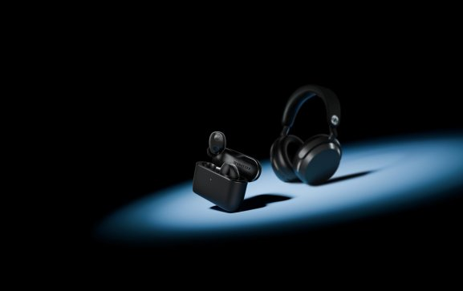
La gamme MOMENTUM offre une expérience haut de gamme déclinée en deux styles de port différents

Prix et disponibilités

Les MOMENTUM True Wireless 5 seront disponibles en cinq coloris métallisés haut de gamme : Graphite, Crème, Cuivre, Denim et Lavande. Les écouteurs seront disponibles à partir du 3 septembre sur sennheiser-hearing.com et chez certains revendeurs, au prix public conseillé de 299,90 €.

A propos de Sennheiser : 80 ans à façonner le futur de l’audio
L'audio est notre raison de vivre. Nous sommes animés par la passion de créer des solutions audios qui font la différence. Cette passion nous a menés des plus grandes scènes du monde aux auditoriums les plus intimistes — et a fait de Sennheiser la référence pour un son qui ne se contente pas d'être bon, mais qui sonne juste. En 2025, la marque Sennheiser a célébré son 80e anniversaire. Depuis 1945, nous nous engageons à bâtir le futur de l'audio et à offrir des expériences sonores exceptionnelles à nos clients. Alors que les solutions audio professionnelles telles que les microphones, les solutions de réunion, les technologies de streaming et les systèmes de monitoring relèvent des activités de Sennheiser electronic SE & Co. KG, l'activité liée aux appareils grand public tels que les casques, les barres de son et les assistants d'écoute avec amplification de la parole est exploitée par Sonova Holding AG sous licence Sennheiser.
sennheiser.com/fr-fr

A propos de Sonova Consumer Hearing
Sonova Consumer Hearing propose des casques et des assistants d'écoute premium ainsi que des casques audiophiles, des solutions auditives et des barres de son sous la marque Sennheiser. L'entreprise fait partie du Groupe Sonova, un leader mondial des solutions auditives innovantes, dont le siège social est situé en Suisse et qui compte plus de 17 000 employés à travers le monde.

Contact presse
TEAM LEWIS
Noémie Desmet
noemie.desmet@teamlewis.com

¹La fonctionnalité de suivi de la tête est optimisée pour les sources compatibles Dolby Atmos et peut également être utilisée avec tous les autres contenus audio. La marque verbale et les logos Bluetooth® sont des marques déposées appartenant à Bluetooth SIG, Inc. et toute utilisation de ces marques par Sonova Consumer Hearing est soumise à licence. Android est une marque de Google LLC. iOS est une marque ou une marque déposée de Cisco aux États-Unis et dans d’autres pays, et est utilisée sous licence par Apple Inc. Snapdragon Sound et aptX sont des marques ou des marques déposées de Qualcomm Technologies, Inc. et/ou de ses filiales. aptX est un produit de Qualcomm Technologies, Inc. et/ou de ses filiales. Dolby, Dolby Atmos et le symbole « double D » sont des marques déposées de Dolby Laboratories Licensing Corporation. Tous les autres noms de sociétés et de produits mentionnés dans le présent document peuvent être des marques commerciales de leurs sociétés respectives.

